CPEM 46
CIENCIAS BIOLÓGICAS
CURSO: 2° A
PROFESORA: SOLEDAD CONTRERAS LEAL
AÑO 2020

HOLA!! ESPERO SE ENCUENTREN BIEN….
LES ENTREGO EL SIGUIENTE TRABAJO PRACTICO CONTINUANDO CON TEMA “REINOS”. HOY VEREMOS EL 2° DE 5 REINOS QUE EXISTEN EN LA NATURALEZA. A PRESTAR ATENCIÓN Y COMPLETAR LAS ACTIVIDADES.
HAY VARIOS ALUMNOS QUE AUN LES FALTA ENTREGAR LOS ANTERIORES, TRATEN DE PONERSE AL DÍA ASÍ NO SE LES JUNTAN.
ENVÍENMELOS A MI CORREO ELECTRÓNICO COMO SIEMPRE!!!
FECHA DE ENTREGA HASTA 15/9 INCLUSIVE

TRABAJO PRACTICO N° 8

- Reino PROTISTAS REINO PROTOCTISTAS.

Engloba dos grandes grupos: LOS PROTOZOOS y LAS ALGAS. Se trata de organismos con células Eucariotas.
Pueden ser unicelulares y pluricelulares.

  - PROTOZOOS.

Características generales:
    - Unicelulares eucarióticos.
    - Heterótrofos.

Clasificación: hay 4 Clases:

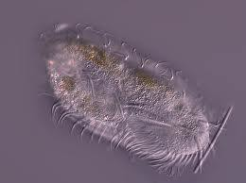
- Clase: CILIADOS.

    - presentan cilios alrededor de su cuerpo o en parte de él.
    - Con estos cilios consiguen moverse o mover el agua a su alrededor para obtener alimento.
    - Puedes verlos si observas al microscopio el agua de las charcas.
    - Ejemplos: Paramecios y Vorticellas. Los primeros nadan libres desplazándose en busca de alimento. Los segundos están sujetos a algún soporte (piedras del fondo o paredes de un pilón) y mueven el agua con los cilios para capturar su alimento.
    - No olvides que son unicelulares. Lo que ves en los videos es una sola célula.

- Clase: FLAGELADOS.

    - Presentan uno o varios flagelos (a modo de pelos largos) con los que desplazarse.
    - Algunos causan enfermedades como Thypanosoma gambiensis que causa la enfermedad del sueño.

- Clase: RIZÓPODOS.

    - Se mueven mediante pseudópodos ("falsos pies" es decir, deformaciones de su membrana celular que se desplazan sobre la superficie en la que se encuentran. También los hay que tienen una cubierta rígida a modo de esqueleto por la que salen los pseudópodos.
    - Las amebas son el ejemplo más típico.

- Clase: ESPOROZOOS.
    - Se mueven mediante contracciones de la célula.
    - Muchos son parásitos como Plasmodium que causa la Malaria, La malaria causa
La muerte de muchas personas, la mayoría niños en las zonas húmedas y cálidas 8
del planeta.

LAS ALGAS.

Las algas son un grupo muy amplio de seres vivos que generalmente habitan en medios acuosos, bien en el mar o en agua dulce. Algunas de ellas ocupan superficies muy húmedas del borde del agua.

Características generales:
    - Autótrofas.
    - Uni o pluricelulares.
    - No forman tejidos. Las asociaciones de células, que no son muy especializadas se denominan TALOS.

Clasificación:
Vamos a analizar las cuatro Clases más interesantes.

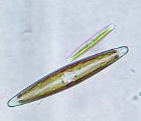
- DIATOMEAS.

  - Son unicelulares.
  - Flotan en el agua formando parte del fitoplancton (organismos muy pequeños que flotan en el agua).
  - Están cubiertos de una cubierta de sílice (óxido de silicio).
  - Suelen tener forma alargada y decoraciones variadas. Puedes ver algunas de ellas en este video.

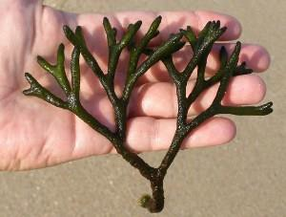
- CLOROFITAS ( o algas verdes )
  - Son de color verde pues el pigmento que domina es la clorofila ("cloro" significa verde). Como la que aparece en la mano, cogida en la playa.
  - Pueden encontrarse flotando o fijas en el fondo.

ACTIVIDADES
- COMPLETA EL CUADRO CON LA INFORMACIÓN DADA
Características generales protistas
Tipo de célula
Cantidad de célula
Ejemplos (nombrarlos)
Clasificación de protistas

- De la clasificación de protistas dar ejemplos de cada uno
- Buscar nombres de enfermedades ocasionadas por protistas, elegir una que te llame la atención y desarrollar en que consiste.
- Investigar sobre la importancia ecológica que tienen los protistas.

